**Государственное бюджетное общеобразовательное учреждение города Москвы «Школа № 630 имени дважды Героя Советского Союза Г.П. Кравченко»**

|  |
| --- |
| **Применение кейс-технологий для развития soft-skills в медиаклассе** |
| **(первый год обучения)** |
| |  | | --- | |  | |

Авторы:

Пуркина Ирина Сергеевна, учитель русского языка и литературы, журналистики

Муравьева Елена Дмитриевна, учитель информатики, технологий медиапроизводства

**Москва, 2023**

Оглавление

Цель, задачи практики 2

Этапы реализации 2

Методы реализации практики 3

Описание оборудования 3

Методические материалы 4

Полученные результаты (результаты диагностик, конкурсов, конференций, олимпиад, ГИА и др.) 6

Практическое значение 6

Перспективы дальнейшего развития 6

Трансляция опыта педагогической практики (ссылки на публикации, открытые городские мероприятия, выступления на конференциях и пр.) 7

Источники информации 8

Приложение 1 9

# Цель, задачи практики

Цель: обучение приёмам работы, необходимым в профессии журналиста.

Задачи:

1. Формировать представления о профессии журналиста.
2. Научить задавать вопросы для интервью и видеорепортажа.
3. Развивать самостоятельное мышление, устную речь, познавательные способности.
4. Развивать навыки коммуникативного и личностного взаимодействия, в том числе навыки командной работы, публичных выступлений.
5. Развивать образное мышление, логику, творческое мышление, память, кругозор.
6. Воспитывать точность и аккуратность при передаче информации, желание работать над собой.
7. Обучать работе со специальным ПО.

# Этапы реализации

Начальный этап – подготовка методических материалов с учетом комплексного межпредметного подхода к обучению, самоорганизация команд для последующей групповой работы.

Основной этап – комплексное обучение приемам и методам работы, необходимым в профессии журналиста. Комплексный подход заключается в согласованности заданий по темам, изучаемым на уроках журналистики, технологий медиапроизводства, возможно частичное пересечение тем с уроками русского языка, практические работы с программным обеспечением проводятся на уроках информатики.

Большая часть уроков построена таким образом, что задания логически связаны между собой одной сквозной темой. Участие обучающихся медиакласса в различных конкурсах по профильным направлениям. Практико-ориентированные, проектные уроки.

Заключительный этап – подведение итогов первого года обучения, защита проектов по предметам, изучаемым на углубленном уровне, анализ проведенной работы, планирование организации работы в 11 медиаклассе.

# Методы реализации практики

Инструктирование, консультирование, сопровождение, объяснение, дискуссия, тренинг, деловая игра, лекция, бинарные уроки, обучение алгоритмам и технологиям, промежуточное оценивание, индивидуальная и групповая работа, мини-проекты, мастер-классы.

# Описание оборудования

Компьютерный класс (ICL), ОС МЭШ с предустановленными текстовыми процессорами, фото и видео редакторами.

# Методические материалы

Примерная схема организации блока уроков, объединенных одной сквозной темой:

Создание качественного контента для школьной газеты

бинарный урок

Организация групп (команд), тренинг по высвобождению творческого потенциала

технологии медиапроизводства

журналистика

русский язык, литература

информатика

Информационное общество, информационная культура.  
Практические задания, связанные с созданием, редактированием и форматированием документов в текстовом процессоре

Текущие уроки по планированию, направленные на повышение грамотности, развитие общей культуры и культуры речи

Цикл уроков по истории книгопечатания, история газет.

Проектные уроки, связанные с понятиями «репортаж», «интервью» и т.д.

бинарный урок

Работа в группах – проработка макета школьной газеты (название, объем, тематические колонки, анализ ЦА, периодичность).

Защита проектов. Обсуждение. Голосование. Подведение итогов.

журналистика

фотожурналистика

Лекции по журналистике практические занятия, написание статей

бинарный урок

Лекции, мастер-классы, практические занятия

Редакционный совет, обсуждение полученного контента, отбор материала для газеты, выбор способа подачи метериала.

Часть уроков (практика) периодически отводится под освоение необходимого ПО

информатика, технологии медиапроизводства

Примеры заданий:

1. Бинарный урок (технологии медиапроизводства + журналистика). Известный тренинг «The Marshmellow Challenge». Командам дается задание за отведенное время построить самую высокую структуру из одинакового набора материалов. По окончании обязательна рефлексия. Необходимо проанализировать, как распределялись роли в каждой команде, были ли явные лидеры, все ли были вовлечены в процесс и т.д. Обязательна смысловая привязка к тому, что в медиасфере работать приходится в команде.
2. Журналистика (цикл проектных уроков по сказкам).
   1. Школьникам было предложено выбрать любую сказку, проанализировать сюжет, количество действующих лиц и возможность преобразования сказки в репортаж, заметку или интервью. Если сказка отвечает всем заданным критериям, то самостоятельно (в группах) написать репортаж по мотивам выбранной сказки.
   2. По ключевым словам сказки создать свой сюжет, максимально далекий от исходного. Сначала предлагается выбрать ключевые слова, и только после этого озвучивается окончательное задание.
   3. Переработать информацию, содержащуюся в сказке «Лисичка со скалочкой» в любой журналистский жанр (репортаж, интервью, заметку)

Примеры ученических работ – в Приложении 1

1. Информатика. Создание, редактирование и форматирование текстового документа. За основу берется одна из собственных работ учащихся, выполненная на уроке журналистики в тетради.
2. Бинарные уроки (Технологии медиапроизводства + журналистика). Класс распределяется по группам, каждой группе выдается лист формата А3, на котором в свободной форме планируется макет будущего школьного издания. Кроме этого необходимо придумать название газеты. После этого после небольшой подготовки происходит защита макетов, обсуждение и выбор названия путем голосования.
3. Фотожурналистика. Мастер-класс по основам композиции, подготовленный и проведенный ученицей и ее братом – студентом Киноколледжа № 40, специально приглашенным в качестве консультанта. Подобные мероприятия позволяют, с одной стороны, ученику почувствовать себя экспертом, с другой стороны, способствуют повышению учебной мотивации одноклассников.

# Полученные результаты (результаты диагностик, конкурсов, конференций, олимпиад, ГИА и др.)

Участие в ВОШ, в том числе участие в региональном туре олимпиады по литературе (тур еще не прошел). Результативное участие (команда финалист-лауреат) в конкурсе «Медиастарс», организованном ВШЭ. Участие (конкурс еще идет) в трех турах конкурса «Медиатон» и подготовка к четвертому туру.

# Практическое значение

В результате работы на различных уроках, объединенных в общий тематический блок, у школьников формируется более полное начальное представление о профессии журналиста, развивается способность к точной передаче информации, память, логика, образное и творческое мышление, совершенствуются навыки работы с текстовыми процессорами, видео и фоторедакторами, издательскими системами, появляются навыки публичных выступлений и защиты своих проектов.

# Перспективы дальнейшего развития

По итогам первого года обучения - принятие решения о продолжении и/или корректировке применения описываемой педагогической практики в 11 медиаклассе в следующем учебном году. Подготовка к успешной сдаче предпрофессионального экзамена, а также ГИА по профильным предметам, участие в олимпиадном движении, реализация осознанного выбора будущей профессии.

# Трансляция опыта педагогической практики (ссылки на публикации, открытые городские мероприятия, выступления на конференциях и пр.)

Участие в данном конкурсе – первая трансляция нашего опыта, так как медиакласс открыт в школе первый год.

# Источники информации

1. «Самоорганизующиеся команды» А.Кельин – тренинг, авторский материал
2. Учебно-методические материалы лдя работы в медиаклассах - <https://profil.mos.ru/media/uchebnyj-protsess/35-uchebno-metodicheskie-materialy>
3. Фотографии из личного архива авторов
4. «Народные русские сказки» А.Н.Афанасьев –Просвещение, 2022

# Приложение 1

Репортаж по сказке "Лисичка со скалочкой":

Оригинал работы (черновик)

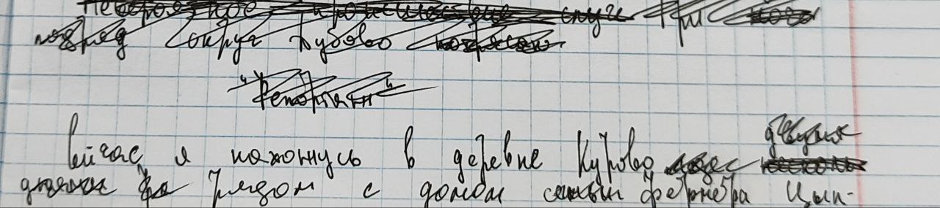

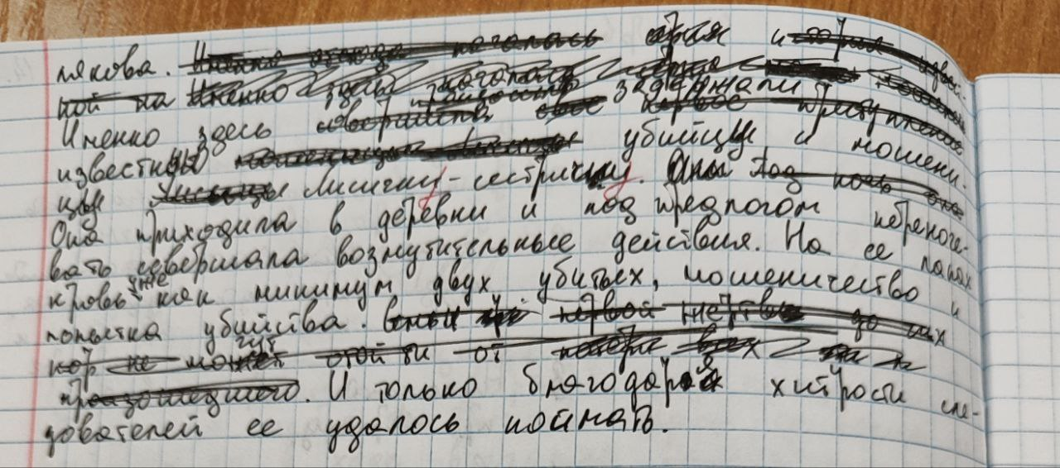

Расшифровка:

Сейчас я нахожусь в деревне Курово рядом с домом фермера Цыплякова.

Именно здесь задержали известную убийцу и мошенницу Лисичку-сестричку. Она приходила в деревни и под предлогом переночевать совершала возмутительные действия. На ее лапах кровь уже как минимум двух убитых, мошенничество и [еще одна] попытка убийства. И только благодаря хитрости следователей ее удалось поймать.

Зачин сказки по мотивам известного произведения А.С.Пушкина:

Оригинал работы (черновик)

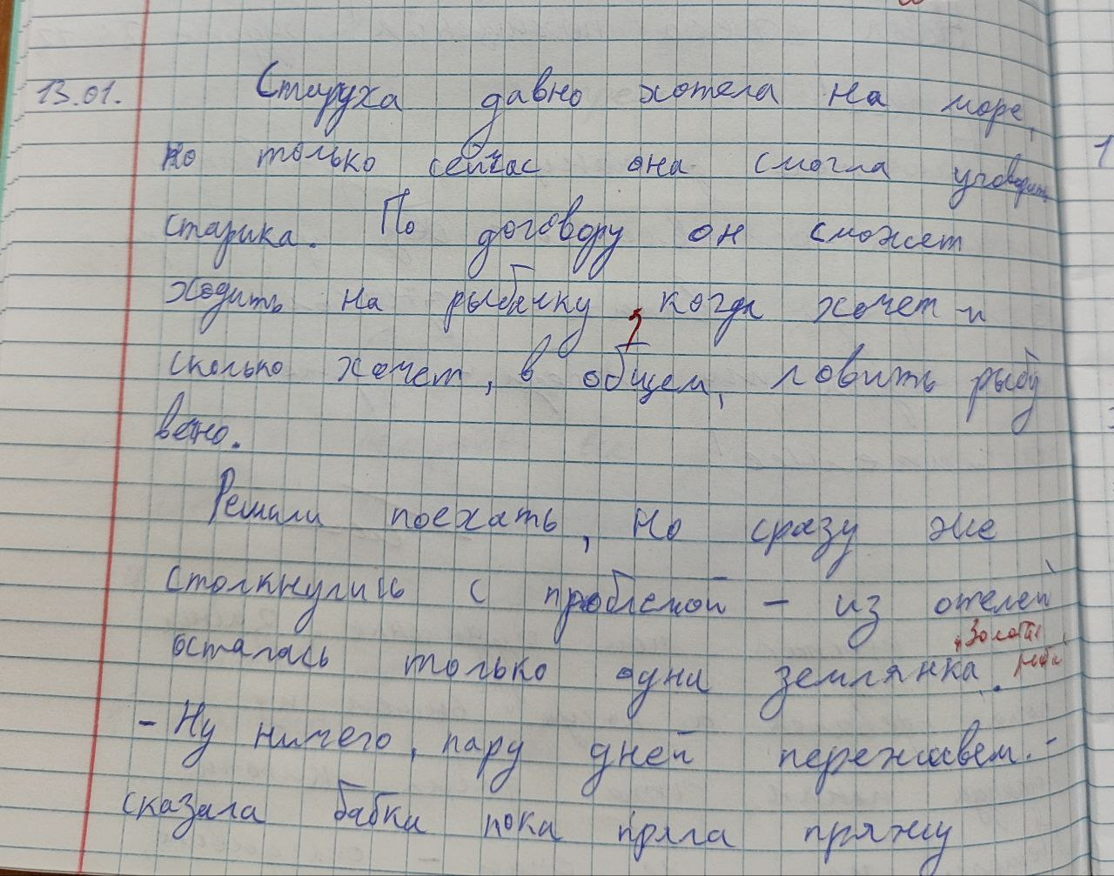

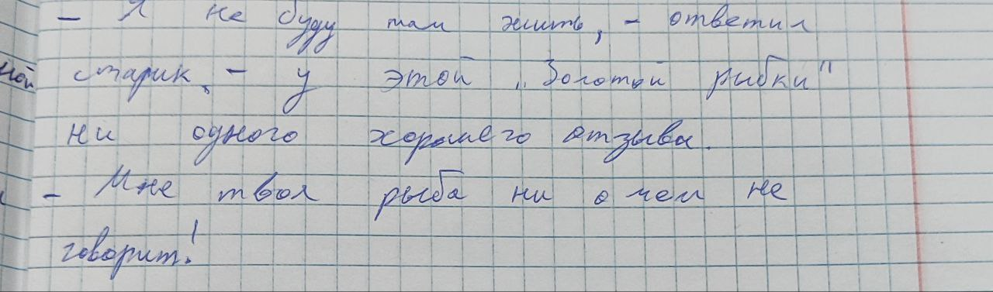

Расшифровка:

Старуха давно хотела на море, но только сейчас она смогла уговорить старика. По договору он сможет ходить на рыбалку, когда хочет и сколько хочет, в общем, ловить рыбу вечно.

Решили поехать, но сразу же столкнулись с проблемой – из отелей осталась только одна землянка «Золотая рыбка».

- Ну ничего, пару дней переживем. – сказала бабка пока пряла пряжу.

- Я не буду там жить, - ответил старик. – У этой «Золотой рыбки» ни одного хорошего отзыва.

- Мне твоя рыба ни о чем не говорит!

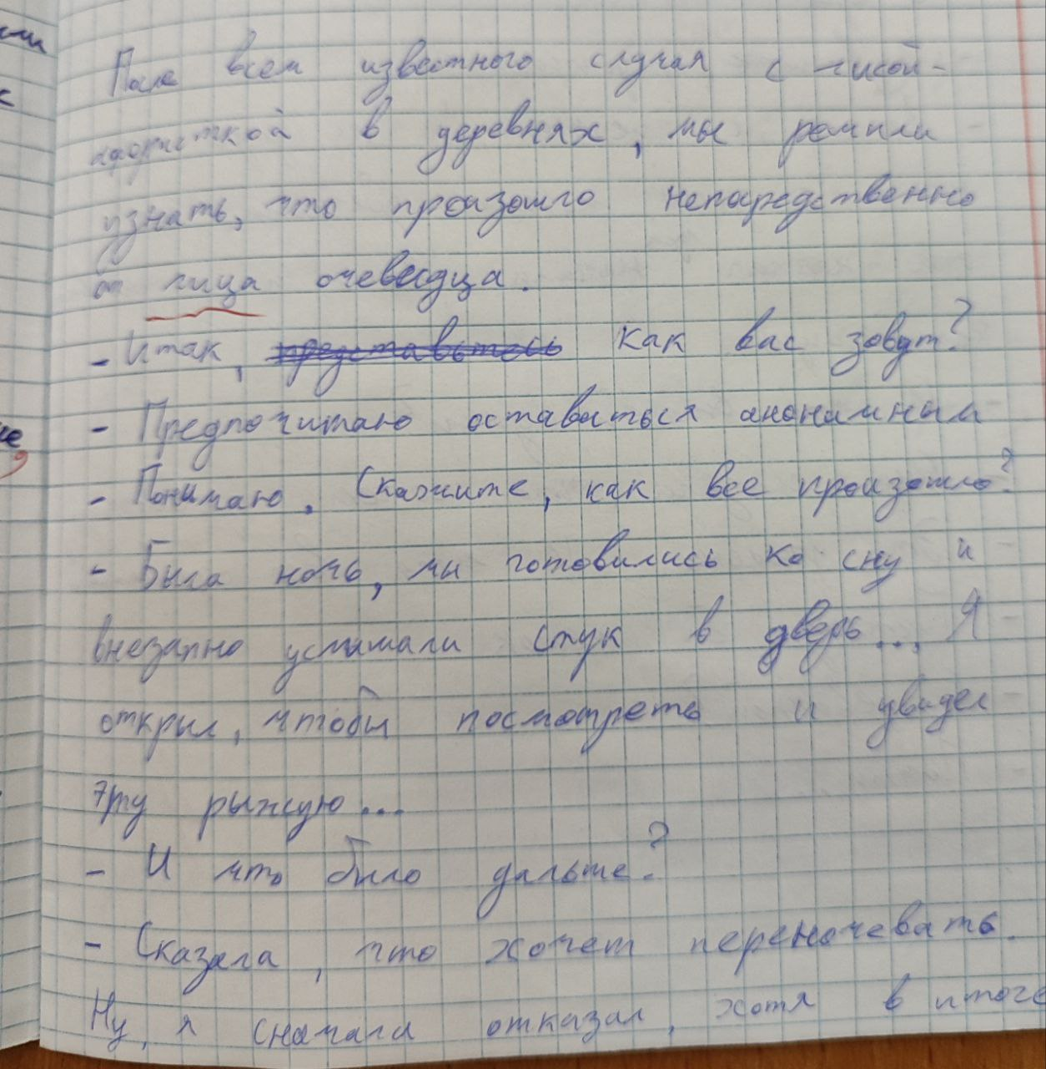Интервью по сказке "Лисичка со скалочкой":

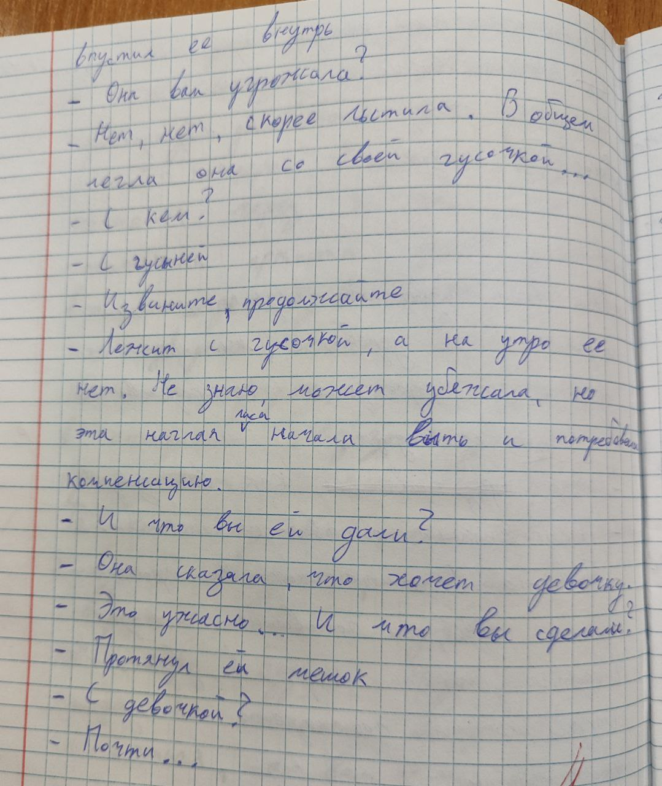

Расшифровка:

После всем известного случая с лисой-аферисткой в деревнях мы решили узнать, что произошло, непосредственно [от лица] очевидца.

- Итак, как Вас зовут?

- Предпочитаю оставаться анонимным.

- Понимаю. Скажите, как все произошло?

- Была ночь. Мы готовились ко сну и внезапно услышали стук в дверь…Я открыл, чтобы посмотреть и увидел эту рыжую…

- И что было дальше?

- Сказала, что хочет переночевать. Ну я сначала отказал, хотя в итоге впустил ее внутрь.

- Она вам угрожала?

- Нет, нет, скорее льстила. В общем, легла она со своей гусочкой…

- С кем?

- С гусыней.

- Извините, продолжайте.

- Лежит с гусочкой, а на утро ее нет. Не знаю, может, убежала. А эта наглая лиса начала выть и требовать компенсацию.

- И что вы ей дали?

- Она сказала, что хочет девочку.

- Это ужасно… И что вы сделали?

- Протянул ей мешок.

- С девочкой?

- Почти…